Розробка позакласного інтегрованого заходу з хімії та трудового навчання, проведеного в рамках Вечора науки
у ТНВК «Школа-ліцей №6» ім. Н. Яремчука
на тему
«Хліб – всьому голова»

Захід підготували: Вчитель-методист хімії Вишневська Л.П.
Старший вчитель трудового навчання Яремчук Г.С.

Тернопіль-2014
Мета: визначити хімічний склад хліба і ознайомити учнів з технологією його приготування; вказати на значення хліба в харчуванні людини , виховувати любов і бережливе ставлення до хліба та культуру споживання харчових продуктів , формувати вміння в учнів правильно виготовляти бутерброди і естетично їх оформлювати.
Обладнання і матеріали: мука, вода,сіль, яйце, хліб, набір реактивів для якісного визначення компонентів хліба до і після випічки; набір обробних дошок, ножів, спецодяг, гастрономічні продукти.

Хід заняття
Вчитель хімії: Дорогі учні , учителі і батьки! Ми раді вас вітати у нашому «Хімічному кафе». Сьогодні ми з вами будемо обговорювати і куштувати найбільш важливий продукт харчування – хліб.
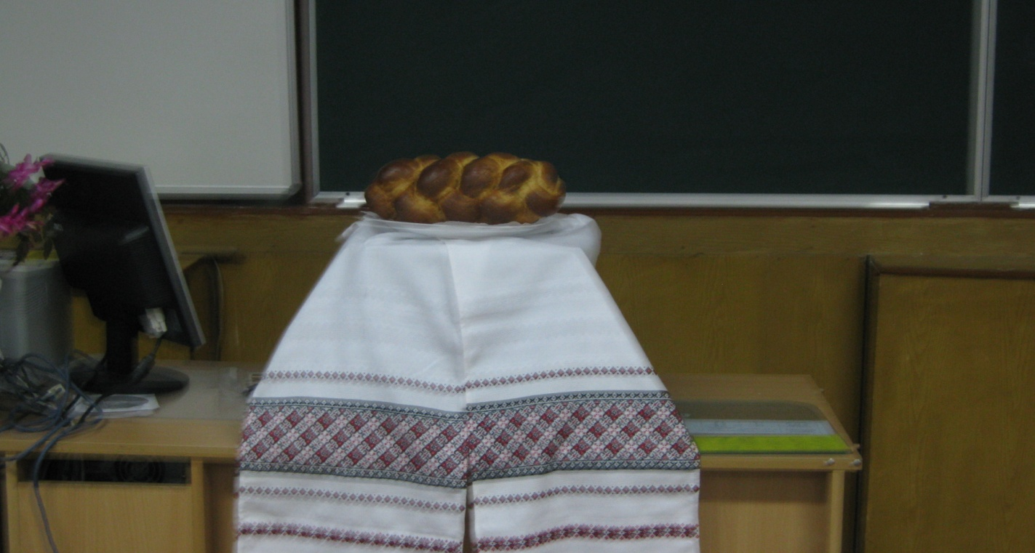
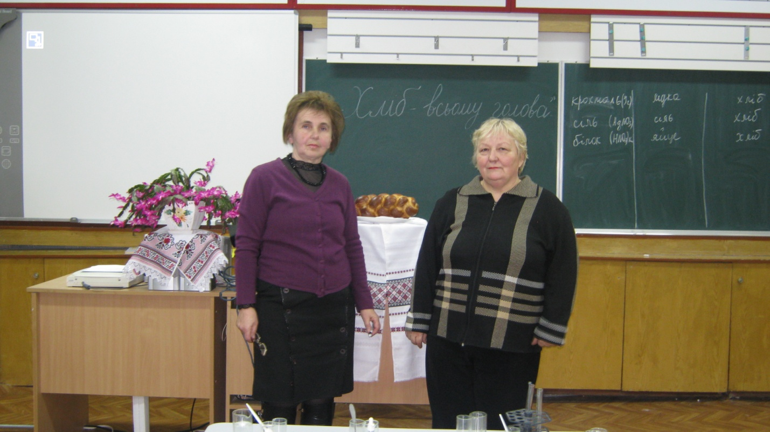
Вчитель труд. навчання : Хліб-свято , яке завжди повинно бути з людьми . Так вважають зараз і вважали наші пращури . Тому й до нас дійшла цікава притча про хліб.
Якось один чоловік знайшов великий кусок золота. У своєму господарстві він, звичайно , не міг його застосувати, і вирішив продати. Але боявся продешевити і пішов до мудреця з проханням допомогти визначити вартість золота.
І сказав йому мудрець:
- Ти що-небудь сьогодні їв?
- Нічого не їв
- А вчора?
- І вчора не їв
- А позавчора?
- Позавчора їв
- От коли ти проголодуєш три доби, своє золото віддаси за шматок хліб!
Уміймо цінувати не примарне , а справжнє наше багатство – хліб. Кожного разу , беручи в руки запашну скибку хліба , згадуймо його творців, шануймо їхню працю.
Вчитель хімії:А зараз ми довідаємося про те, з яких складників випікають хліб і чи змінюють вони хімічний склад після випікання. Мені в цьому дослідженні будуть допомагати наші лаборанти і статисти. (На столі розміщено мука, сіль, вода, яйце, і кусочки хліба. Учні проводять якісні реакції по виявлені:
- крохмалю в муці і в хлібі(йод)
- кухонної солі (арґентум нітрат)
- наявності білка в яйці і в хлібі.( конц. нітратна кислота)
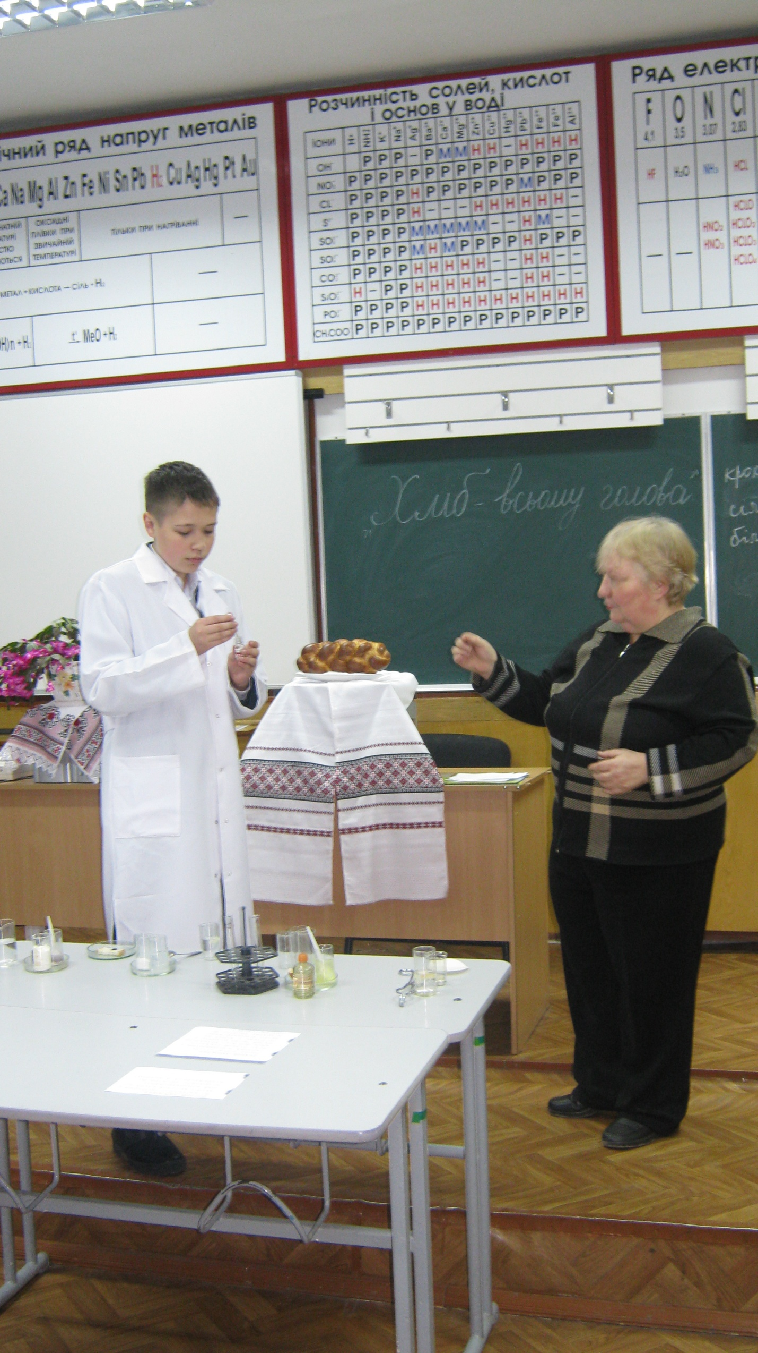
Статисти роблять на дошці порівняльну таблицю і проголошують свій висновок: Зазначені продукти є і в вихідних продуктах і в хлібі.
Вчитель хімії:А тепер подивимося як буде себе поводити хліб ,якщо ми його будемо розчиняти у воді і в спирті?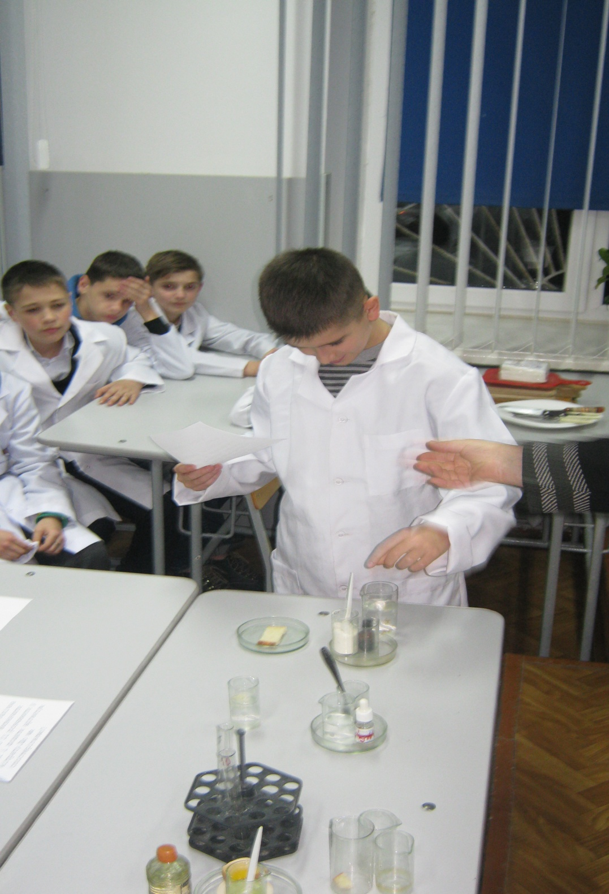
Лаборанти опускають нарізані кусочки хліба у воду і в спирт. Через 2 хв. витягають хліб і роблять висновок:
- хліб у воді розм’як
- хліб у спирті став твердим і ним можна зробити порізи на руці
Вчитель хімії: Отже ви сьогодні ,напевно, зрозуміли причину виразкової хвороби у людей , які вживають алкогольні напої і заїдають їх хлібом.
А тепер передаймо слово нашим колегам. 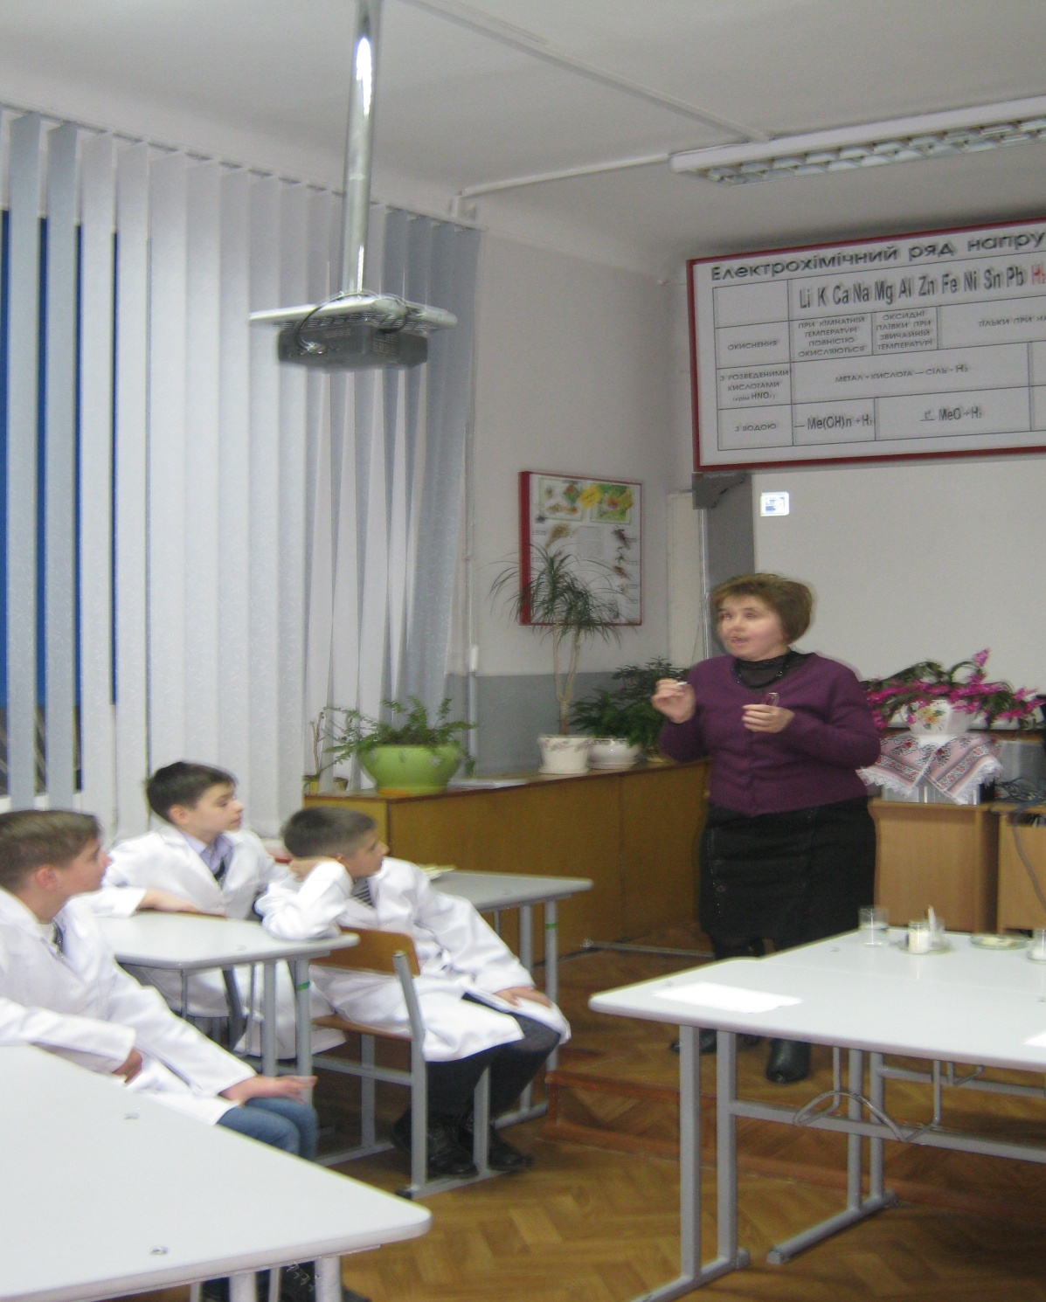
Вчитель трудового навчання: Житній і пшеничний хліб використовують для приготування бутербродів. Вони зручні для харчування як у домашніх умовах так і в дорозі. На житньому хлібі краще готувати бутерброди з жирними продуктами: шинкою, корейкою, салом, оселедцем.На білому хлібі готують бутерброди з маслом, ковбасою, сиром, медом, варенням. А які ж вимоги до якості бутербродів?
Учениця: Всі продукти для приготування бутербродів нарізають не раніше ніж за 20-30 хв. до подавання на стіл. Хліб нарізати рівномірної товщини (для відкритих бутербродів товщиною приблизно 1-1,5см, для закритих – 0,5см). Продукти кладуть так, щоб вони повністю покривали скибки хліба, але не звисали з них Продукти для бутербродів повинні бути свіжими, тонко нарізаними, поєднуватися за смаком і кольором. Готові бутерброди повинні бути якісно приготовленими і оформленими. Перед роботою учнів по приготуванні бутербродів, вчитель ознайомлює учнів з правилами безпечної праці при роботі з різальними інструментами.
Конкурс «Приготуй бутерброд»
Учні готують бутерброди. Час приготування 15-20хв. Переможцем стає той учень, який найшвидше приготує бутерброд і до уваги береться якість його приготування, художнє оформлення. 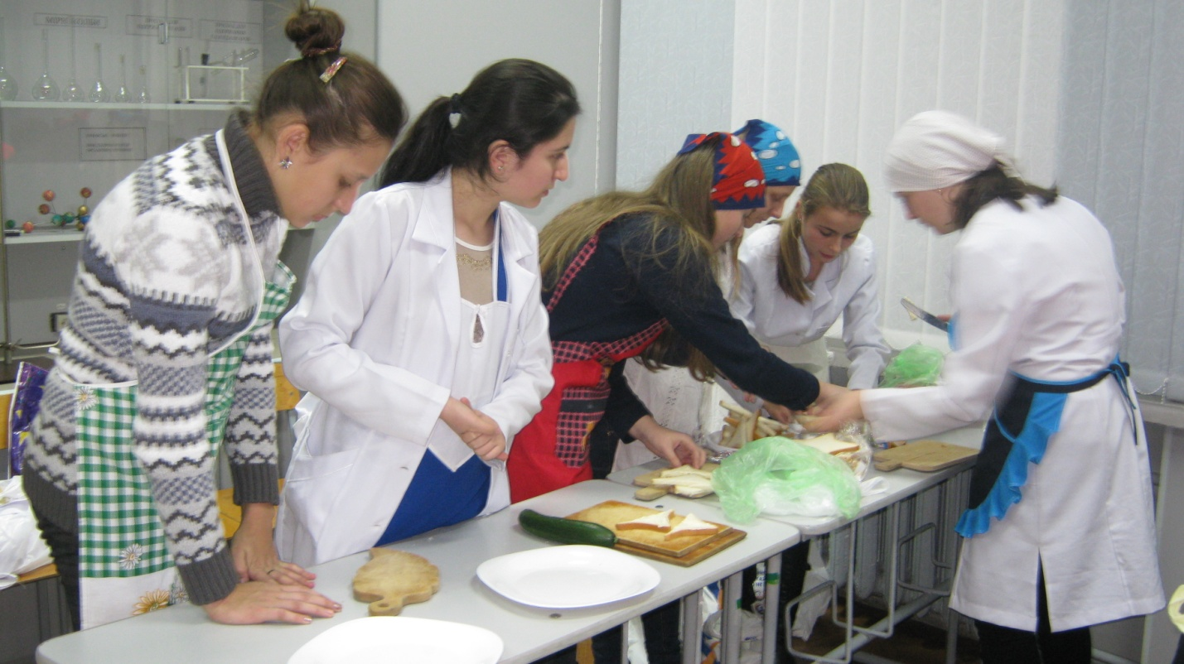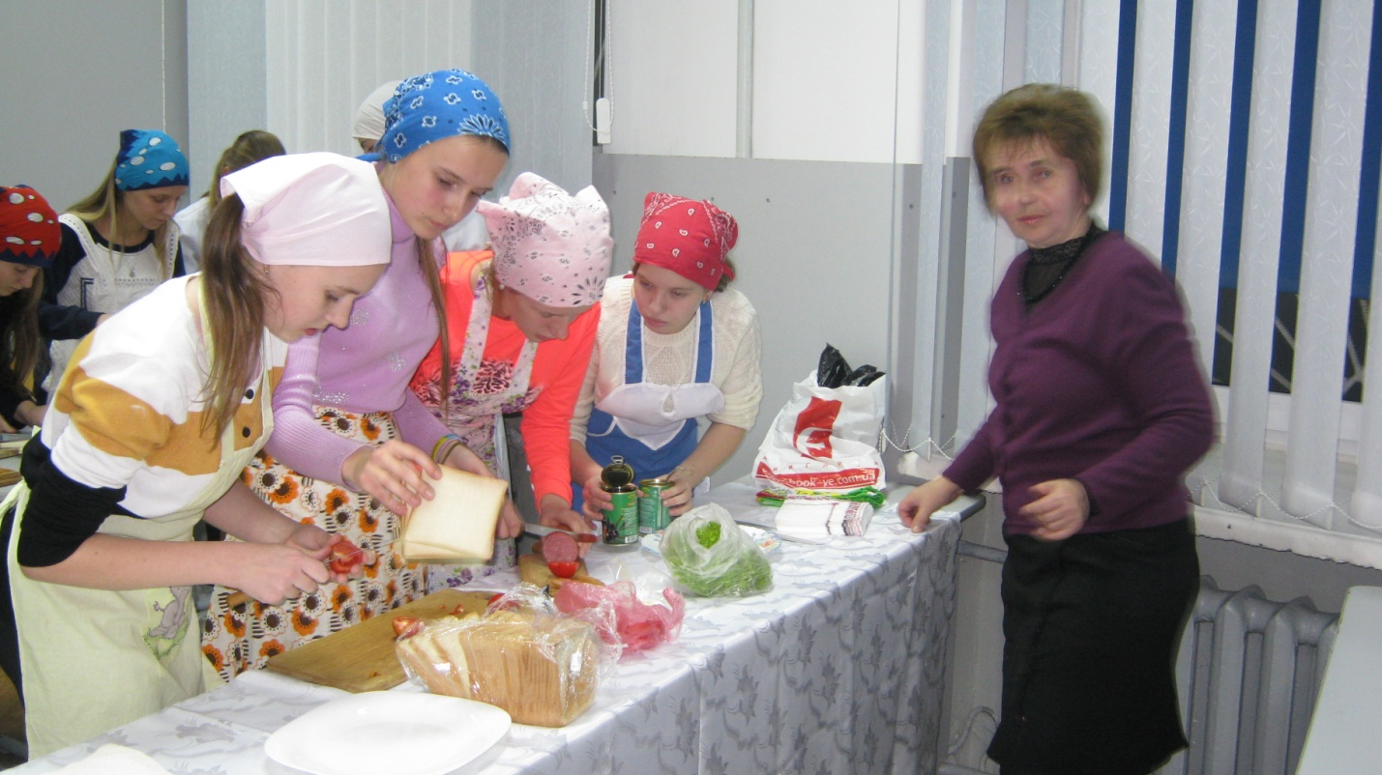Конкурс «Знайка»(тести)За кожну правильну відповідь 1 бал.
1.Що треба зробити, зайшовши до квартири господарів?
а) заспівати;
б) привітатися
в) сказати «вау»
2.Що треба зробити перш ніж сісти за стіл?
а) вимити руки
б) поправити зачіску
в) погладити кішку
3. Які продукти треба ставити в центрі стола?
а) для спільного використання
б) найсмачніші
в) дуже гарячі
4.Для чого застосовують серветки з тканини?
а) витирати стілець
б) накривати тарілку
в) закривати одяг
5.Куди треба класти столові прибори після закінчення споживання їжі?
а) під тарілку
б) на тарілку
в) біля тарілки
Переможці конкурсів одержують призовий набір бутербродів з виставки «Найоригінальніший бутерброд шостої школи»

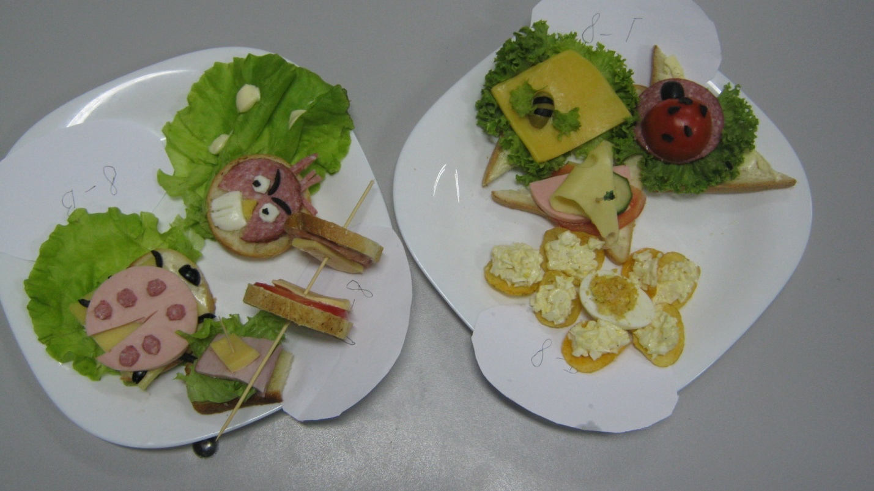
Вчитель трудового навчання: Дорогі учні! Сьогодні ви довідалися багато цікавого про хліб і напевно вам став зрозумілим девіз нашого вечора – «Хліб усьому голова»

